Атмосфера зимнего чуда. В Черикове состоялся завершительный этап акции «Наши дети»
11.01.2023
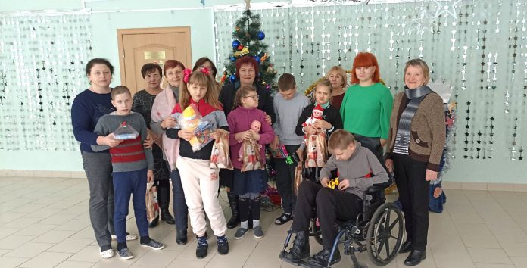
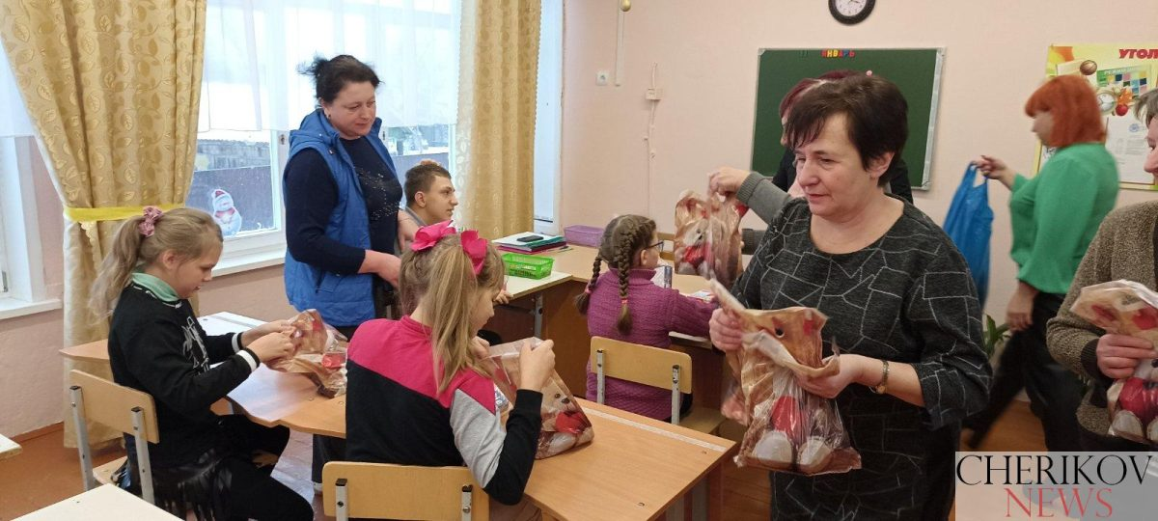По всей Республике Беларусь проходит масштабная благотворительная акция «Наши дети», которая дарит девчонкам и мальчишкам отличное настроение и помогает окунуться в атмосферу волшебства и сказки. Марафон добрых дел проходит и в нашем, Чериковском районе.
Так, сегодня в роли добрых волшебников для ребят из Чериковского ЦКРОиР выступили председатель районного совета ветеранов Любовь Укроженко, актив ветеранской организации, совместно с индивидуальным предпринимателем Валентиной Контанистовой.
Они не только поздравили ребят с новогодними праздниками, но и пообщались с ними, расспросив чем они увлекаются и о чем мечтают. Конечно же гости пришли к детям не с пустыми руками. Так, воспитанникам Центра были вручены сладкие подарки от районного совета ветеранов, а также игрушки, которые для каждого воспитанника приобрела Валентина Контанистова.
Благотворительная акция «Наши дети» объединяет все больше неравнодушных людей, которые с теплом и заботой относятся к детям из разных семей. В наших с вами силах быть волшебниками, дарить добро и исполнять детские мечты. Так давайте совместными усилиями сделаем все для того, чтобы счастливых малышей в нашей стране стало больше.
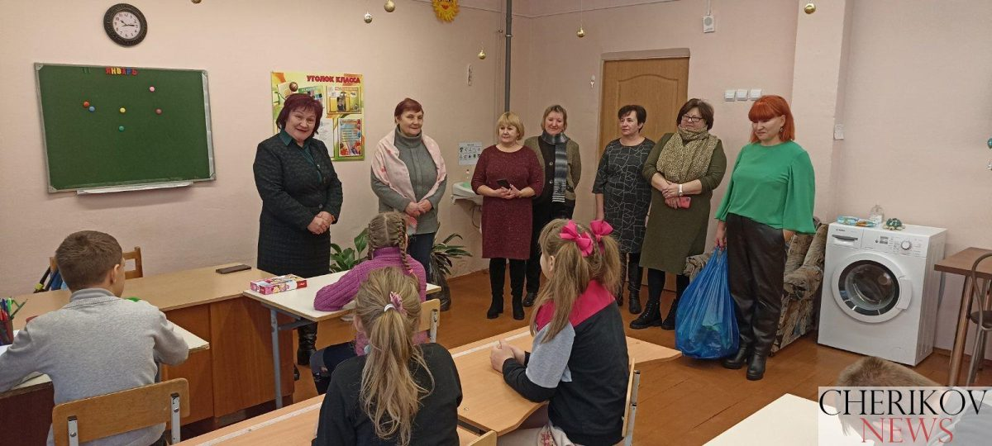
Справочно: Старт акции «Наши дети» был дан в 1995 году, когда глава государства поручил Министерству образования включить мероприятия этой акции в программу «Дети Беларуси», которая в то время еще только начиналась и входила в Национальный план действий по улучшению положения детей и охране их прав. С той поры акция «Наши дети» стала традиционной.

